7– Laboratoriya ishi
Mavzu: C++ da MB yaratish.
Guruh : 220-14 AX
Bajardi : Mizamov A
Tekshirdi : Azimova U
TOSHKENT - 2016
7-labaratoriya ishi.
C++ MB yaratish.
Ishdan maqsad : C++ dasturlash tilida ma’lumotlar bazasini yaratish va u bilan ishlashni o’rganish.
Masalani qo`yilishi :C++ dasturlash tilida jadva yaratish va uni formaga bo’g’lash.
Nazariy qism :
C++ dasturlash tilida ma`lumotlar bazasi bilan ishlaydigan ADO, DataAccess, DataControl va dbExpress kabi komponenta bo`limlari mavjud. Ular orqali ma`lumotlar bazasi ustida amallar bajarilishi mumkin. Interfeysda ma`lumotlar bazasini chaqirish uchun ADOConnection, ADOQuery va DataSource komponentalaridan foydalanish kifoya. Ma`lumotlar bazasidagi ob`yektni aks ettirish uchun esa DBGrid komponentasidan foydalaniladi. DBGrid komponentasi jadvallarni aks ettiradigan komponenta hisoblanadi.
- ADOConnection komponentasi ADO bo`limida joylashgan bo`lib, u ma`lumotlar bazasi bilan aloqa o`rnatishga xizmat qiladi.
- ADOQuery komponentasi ham ADO bo`limida joylashgan bo`lib bog`langan ma`lumotlar bazasiga so`rovlar yozishda ishlatiladi.
- DataSource komponentasi esa Data Access bo`limida joylashgan bo`lib, so`rovlarni dbGrid komponentasi, ya`ni so`rovlarni jadvallarda aks ettiradi.
Yuqorida keltirilgan komponentalar ma`lumotlar bazasi bilan aloqa o`rnatishda muhim komponentalar hisoblanadi. Ma`lumotlar bazasini boshqarish tizimining qaysi turi bo`lishidan qat`iy nazar bu komponentalardan foydalaniladi. Shunday ekan C++ builder 6 dasturi va Oracle ma`lumotlar bazasi bog`lashni ko`rib chiqamiz.
`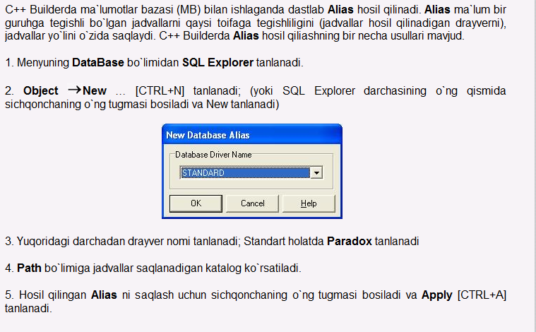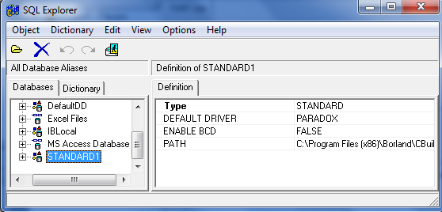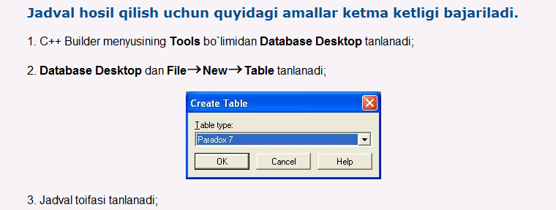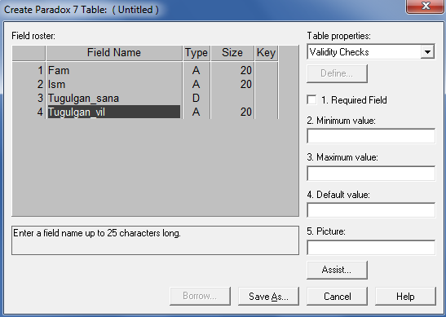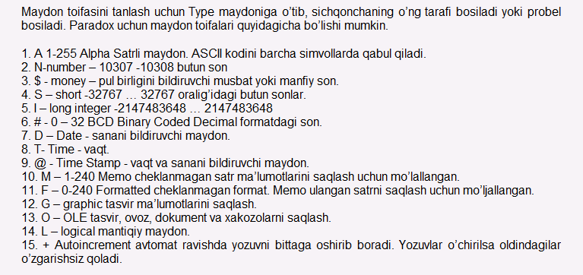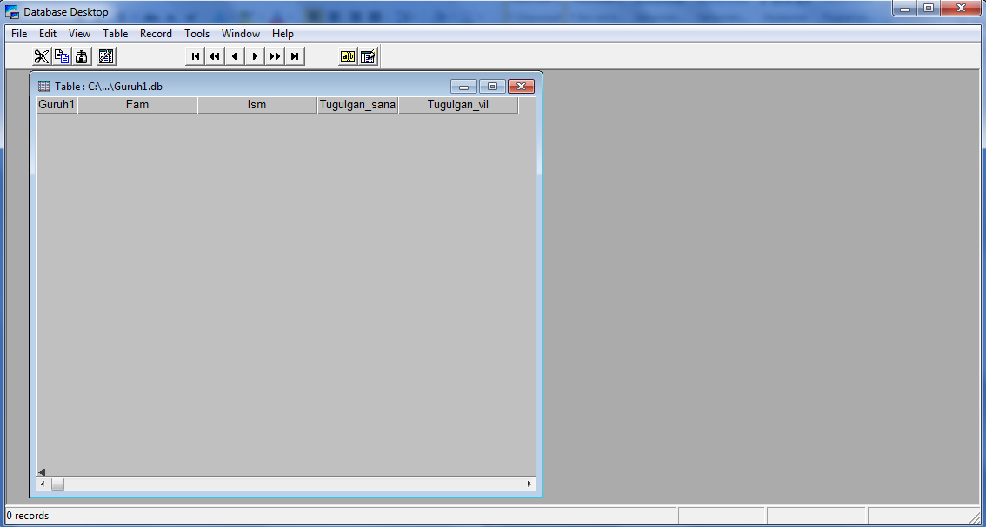
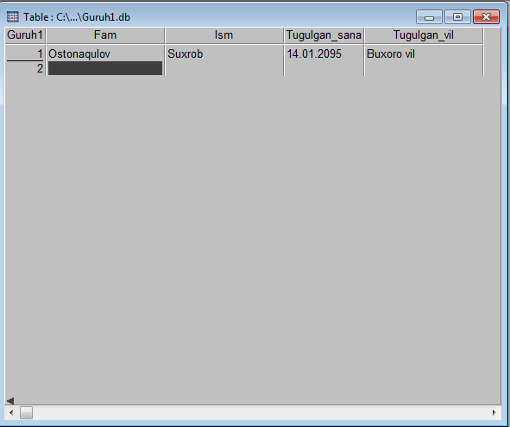
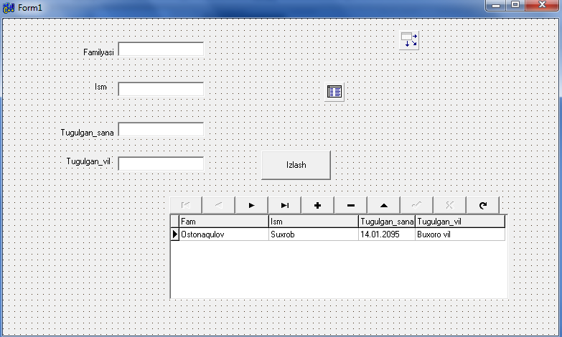
Xulosa: Malumotlar bazasini turli yollar bilan tayyorlash mumkin. Bu labaratoriya ishida bazani tayorlash uchun C++ ozidan jadval yaratish unga ma’lumotlarni qo’shishni organdim va uni formaga bog’ladim.

